شركت ملي گاز ايران
شركت مجتمع گاز پارس جنوبي

آگهي فراخوان ارزيابي كيفي مناقصه شماره 5034/95
شركت مجتمع گاز پارس جنوبي در نظر دارد مناقصه تعمير پمپ و الكتروموتور 101B 148-P-103C, پالايشگاه پنجم شركت مجتمع گاز پارس جنوبي را پس از طي فرآيند ارزيابي كيفي و تاييد صلاحيت متقاضيان به پيمانكار واجد شرايط واگذار نمايد. لذا از كليه شركتهاي متقاضي دعوت به عمل مي آيد در صورت تمايل به شركت در مناقصه با در نظر گرفتن مفاد ابلاغ مصوبه كميسيون مناقصات اين مجتمع به شماره 2-1514/5/48254 مورخ 14/06/1394 (صفحه 3 از همين فراخوان) و توضيحات ذيل، نسبت به اعلام آمادگي و شركت در مناقصه اقدام نمايند.
قابل ذكر است مناقصه گراني كه در چند مناقصه مجتمع اعلام آمادگي مي نمايند، چنانچه با برنده شدن در يكي از مناقصات، مشمول محدوديتهاي مندرج درمصوبه فوق الذكر گردند، ولو اينكه تاييد صلاحيت شده و پاكات پيشنهادي قيمت خود را در چند مناقصه تسليم نموده و پاكات پيشنهاد قيمت باز گشائي شده باشد، مناقصه گزار مجاز خواهد بود نسبت به ابطال و يا عودت پيشنهاد قيمت مناقصه گران در ساير مناقصات اقدام و يا هرگونه تصميم ديگري اتخاذ بنمايد و مناقصه گران از اين بابت حق هر گونه اعتراضي را از خود سلب مي نمايند.
موضوع مناقصه | تعمير پمپ و الكتروموتور 101B 148-P-103C, پالايشگاه پنجم شركت مجتمع گاز پارس جنوبي
شماره مناقصه | 5034/95
نوع مناقصه | عمومي يك مرحله اي
مدت انجام كار | 6 ماه تقويمي
مبلغ تضمين شركت در فرايند ارجاع كار(ريال) | 000/000/307 ريال
محل اجرا | انجام كار در كارگاه پيمانكار انجام خواهد گرفت. تحويل‌گيري و حمل و عودت كالاي تعميري از پالايشگاه پنجم واقع در بندر عسلويه، تا كارگاه پيمانكار بر عهده و هزينه پيمانكار است.
مهلت تسليم مدارك (رزومه) | حداكثر تا ساعت 17 عصر روز پنجشنبه مورخ 02/06/1396
حداكثر امتياز هر معيار | 1- تجربه(سابقه اجرايي) حداكثر 45 امتياز 2- حسن سابقه در كارهاي قبلي حداكثر 30 امتياز  3-توان مالي حداكثر 25 امتياز  (مطابق مواد 17-18-19 آيين‌نامه اجرايي بند ج ماده 12 قانون برگزاري مناقصات)
گواهينامه صلاحيت قابل قبول | عضويت در Vendor List يكي از شركت هاي اصلي وزارت نفت در زمينه فعاليت هاي موضوع مناقصه
روش ارزيابي و محاسبه امتيازات هر معيار | روش ترجيحي، وزني مي‌باشد.
حداقل امتياز قابل قبول | حداقل امتياز قابل قبول جهت دعوت به مناقصه 60 (شصت) امتياز مي‌باشد.
آدرس پستي محل تحويل رزومه | عسلويه منطقه ويژه انرژي پارس، شركت مجتمع گاز پارس جنوبي، پالايشگاه پنجم، ساختمان اداري شماره دو، دفتر امور پيمانها اتاق شماره 13
تلفن و فاكس | تلفن : 31317839 و 6-31317862-077 نمابر : 37325618-077
كارشناس پاسخگوئي به سئوالات | 31317866 (داخلي ) سوالاتي كه بعد از توزيع اسناد مطرح مي شوند، ‌مكتوب و تنها از طريق نمابر فوق
نوع تضمين پيش پرداخت (در صورت پرداخت) | 1- ضمانت‌نامه بانكي 2- ضمانت‌نامه‌هاي صادر شده از سوي مؤسسات اعتباري غير بانكي داراي مجوز از بانك مركزي جمهوري اسلامي ايران
ميزان،روش‌پرداخت و نحوه عودت پيش‌پرداخت پيمان | هيچ گونه پيش پرداختي به اين پيمان تعلق نمي گيرد.

ساير توضيحات مهم :
1- كليه فرم‌هاي ارزيابي صلاحيت مي‌بايست پس ازدريافت از طريق سايت اين مجتمع تحت عنوان WWW.SPGC.IR، (بخش مناقصات)، به دقت مطالعه، بررسي، تكميل و به همراه ساير مدارك (رزومه) تا قبل از اتمام مهلت مقرر تحويل گردد.
2- تنظيم نامه درخواست شركت در مناقصه با قيد شماره مناقصه و ارسال آن به همراه ساير مدارك.
3- مناقصه‌گران بايستي در Vendor List يكي از شركت هاي اصلي وزارت نفت در زمينه فعاليت هاي موضوع مناقصه عضويت داشته باشند. در غير اينصورت صلاحيت مناقصه‌گران تأييد نخواهد شد.
4- ارائه گواهي مرتبط با انجام موضوع مناقصه و يا در زمينه‌هاي مشابه و مستندات مربوط به سوابق كارهاي انجام شده يا در حال انجام و تشويق‌نامه‌ها و رضايت‌نامه‌هاي كارفرمايان قبلي و مستندات مربوط به مدارك تحصيلي اعضاء هيئت مديره پيمانكار.
5- دارا بودن شخصيت حقوقي، ارائه اساسنامه، آگهي تأسيس، آگهي آخرين تغييرات، كد اقتصادي و شناسه ملي.
6- به مدارك و اسنادي كه با تأخير و پس از مهلت مقرر واصل گردند و همچنين به درخواست‌هاي فاقد رزومه و مدارك تكميلي ترتيب اثري داده نخواهد شد.
7- كليه فرم‌ها و اسناد مي‌بايست توسط شخص يا اشخاص مجاز امضاء و مهر گردند.
8- كپي كليه مستندات درخواستي مندرج در هر فرم جهت ارزيابي و امتيازدهي ، مي‌بايست به همراه فرم و ساير مدارك در قالب رزومه ارسال گردد.
9- چنانچه در حين فرايند ارزيابي ثابت گردد كه شركت‌هاي متقاضي از مدارك جعلي يا اطلاعات خلاف واقع، تهديد، رشوه و نظاير آن براي تأييد صلاحيت خود استفاده نموده‌اند مطابق قوانين و مقررات با متخلف رفتار خواهد شد.
10- تغيير برنامه زماني تحويل و دريافت اسناد پيشنهاد قيمت، بازگشايي و ساير اطلاعات مربوطه در اسناد مناقصه تحويلي به شركت‌هاي تعيين صلاحيت شده متعاقباً اعلام خواهد شد.
11- ارائه سوابق و مدارك هيچ گونه حقي را براي متقاضيان ايجاد نخواهد كرد و پس از مرحله ارزيابي، تنها از شركت‌هاي تأييد صلاحيت شده جهت ادامه فرايند مناقصه دعوت خواهد شد.
12- ارائه تصوير شناسنامه اركان كليدي شركت (هيات مديره ،مدير عامل ،بازرسان ) ضروري بوده و جزو اسناد مورد نياز براي ارزيابي و تاييد صلاحيت شركت مي باشد .
13- صورتهاي مالي حسابرسي شده - (حسابرسي شده توسط سازمان حسابرسي يا اعضاي جامعه حسابداران رسمي) ارائه گردد.

اداره پيمانهاي پالايشگاه پنجم
شركت مجتمع گاز پارس جنوبي

مصوبه شماره 2-1514/5/48254 مورخ 14/06/1394 كميسيون مناقصات شركت مجتمع گاز پارس جنوبي
((تعيين سقف ريالي و واگذاري تعداد مجاز پيمان به مناقصه گران))
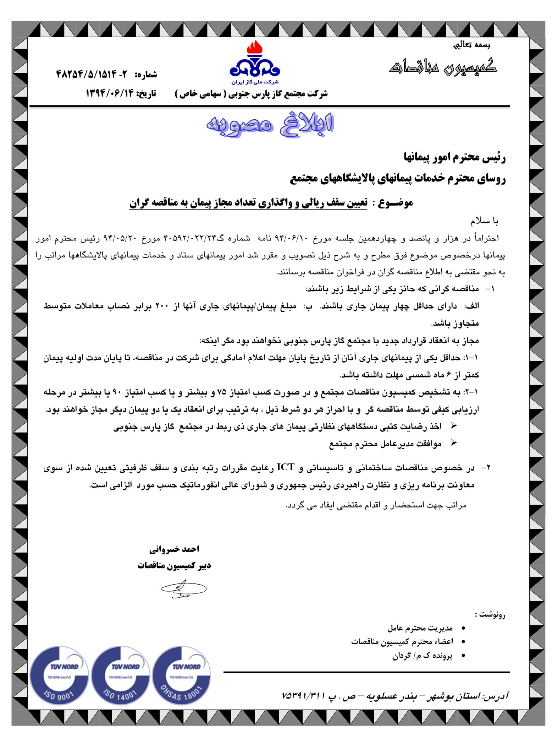

تعهدات مناقصه گران در خصوص رعايت ممنوعيت هاي قانوني

شماره مناقصه : 5034/95
موضوع مناقصه: تعمير پمپ و الكتروموتور 101B 148-P-103C, پالايشگاه پنجم شركت مجتمع گاز پارس جنوبي

پيمانكار متعهد به انجام و رعايت موارد ذيل بوده و لازم است اطلاعات مشروحه زير توسط مناقصه گران به همراه اسناد ارزيابي كيفي ارائه گردد :
1- واگذاري پيمان به پيمانكاران جزء بدون موافقت كارفرما ممنوع مي باشد. چنانچه پيشنهاد دهنده بخواهد قسمتهائي از خدمات مورد قرارداد را به پيمانكاران جزء واگذار نمايد بايد نام پيمانكار جزء و حدود خدمات محول شده را در يك برگ به همراه اسناد ارزيابي كيفي درج و باطلاع شركت مجتمع گاز پارس جنوبي برساند تا در صورت توافق كارفرما ، صلاحيت پيمانكار دست دوم بررسي و پس از تائيد ، انتخاب و جهت اقدامات بعدي به پيمانكار معرفي گردد.
چنانچه پس از عقد قرارداد و در حين اجراي خدمات وقوف حاصل شود كه پيمانكار تمام يا قسمت عمده خدمات مورد قرارداد خود را بدون داشتن مجوز و بدون اطلاع كارفرما به شخص حقيقي يا حقوقي ديگري واگذار كرده است ، كارفرما حق دارد نسبت به ضبط تضمين انجام تعهدات و خلع يد از پيمانكار و تعليق يا حذف پيمانكار از فهرست پيمانكاران شركت مجتمع گاز پارس جنوبي و يا هر اقدام مقتضي ديگر عمل نمايد .
2- چنانچه پيشنهاد دهنده با پيمانكار ديگري وابستگي هائي از قبيل شراكت ، عضويت در هيئت مديره و غيره داشته باشد نام پيمانكار و يا پيمانكاران مزبور بايد مشخص و در يك برگ به همراه اسناد ارزيابي كيفي اعلام گردد .
3- چنانچه افرادي از كاركنان كارفرما وابستگي هائي از قبيل داشتن سهم ، عضويت در هيئت مديره ، خويشاوندي و غيره با پيمانكار يا كاركنان پيمان داشته باشند بايد نام فرد يا افراد و نسبت آنها با پيمانكار يا كاركنان در يك برگ به همراه اسناد ارزيابي كيفي اعلام گردد.
4- چنانچه پس از امضاء قرارداد معلوم گردد كه پيمانكار از دادن اطلاعات مربوط به وابستگي و يا خويشاوندي مندرج در رديف هاي 2و3 خودداري نموده است ، قصور او از اين بابت نقض قرارداد به تقصير از طرف پيمانكار تلقي گرديده و كارفرما حق دارد علاوه بر حذف نام پيمانكار از فهرست پيمانكاران واجد شرايط، قرارداد را فسخ نمايد . تشخيص كارفرما در اين مورد قطعي و لازم الاجرا است.
5- پيمانكار رسما" تعهد مي‌نمايد که مشمول موارد مذکور در قانون‌منع‌مداخله در معاملات دولتي مصوب ديماه1337 نمي‌باشد و متعهد و ملزم است كه تا پايان اجراي قرارداد به هيچ عنوان اشخاص مذکور در قانون فوق‌الذکر را در موضوع پيمان سهيم و ذينفع نکند و در صورت احراز عدم اجراي تعهد فوق،کارفرما حق خواهد داشت قرارداد را فسخ و کليه خسارات وارده را به تشخيص خود تعيين و از اموال و مطالبات پيمانکار و يا از هر طريق ديگر وصول نمايد. به هر حال اين موضوع رافع تعهدات پيمانکار نخواهد بود.

تاريخ :
مهر و امضاء صاحبان امضاي مجاز مناقصه گر :

